Ejercicio 9 Tema 3
Mario Badallo Jiménez

a) Añade un nuevo disco a la MV, accede a la herramienta ‘Discos de GNOME’, observa la información que muestra y navega por las distintas opciones que ofrece. Prepara el disco para trabajar con él. En que directorio lo ha montado?
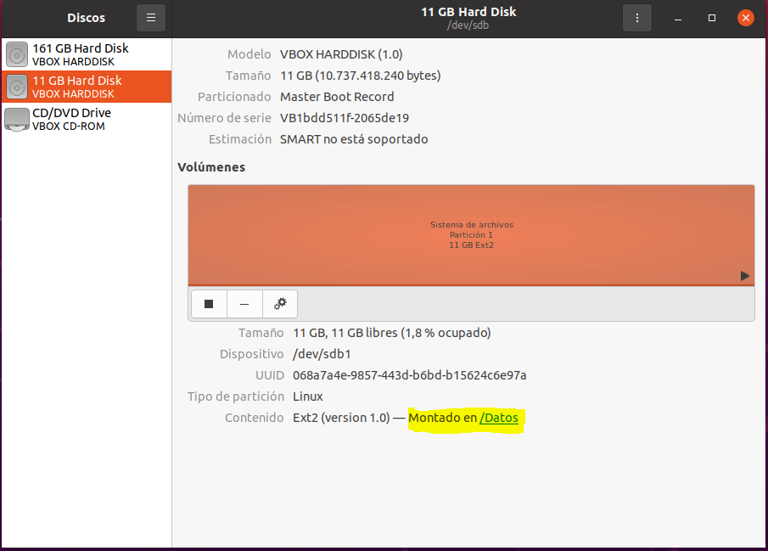
b) Instala ‘GParted’ y, a partir de un nuevo disco, crea la tabla de particiones, crea nuevas particiones en GPT, instala un sistema de archivos.
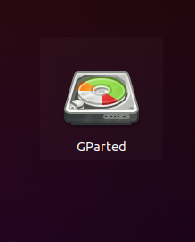
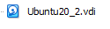

GParted
crear tabla de particiones
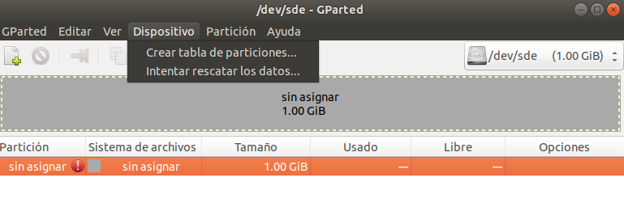
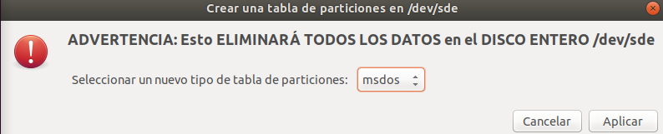

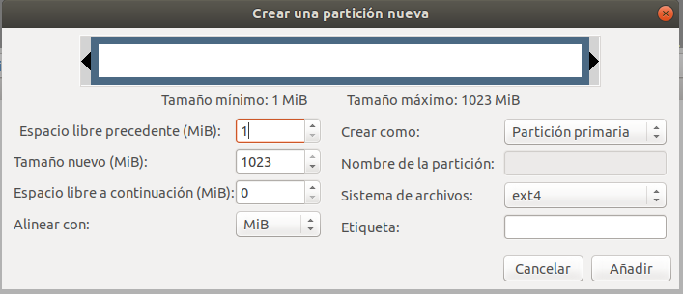

gdisk:
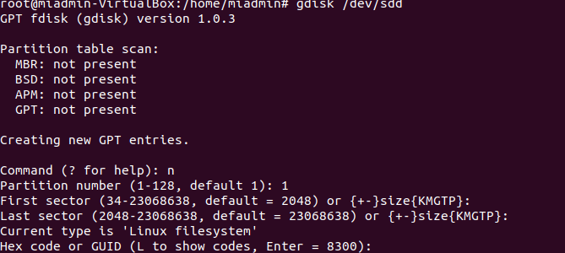
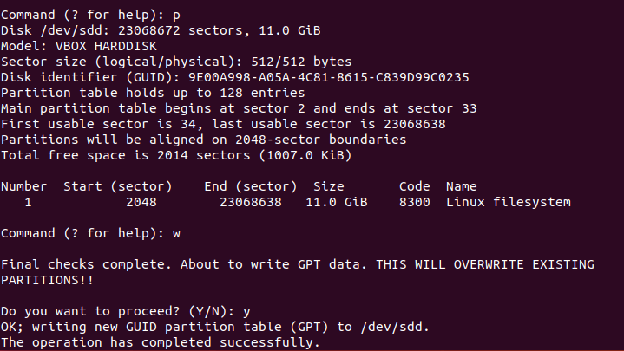
Formatear partición:
